Родной брат прабабушки Шаронова Антона

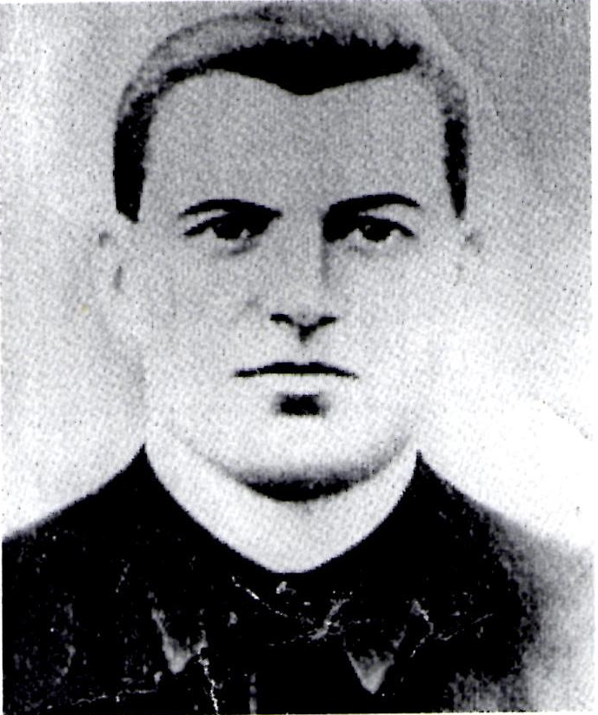
Предки нашей семьи, как и все граждане в годы Великой Отечественной воны, защищали Родину от фашизма. Один из них - родной брат моей прабабушки по папиной линии Осипов Василий Иванович (20.02.1913-23.09.1943) стрелок десантного отряда 310-го стрелкового полка (8-я стрелковая дивизия, 13-я армия Центрального фронта).
Он участвовал в сражениях на Курской дуге. Одержав победу на Курской битве, советские войска продолжили преследование противника, вступив в пределы Украины.
22 сентября дивизия вышла на берег Днепра. На следующий день в составе десантного отряда стрелок Осипов под огнем немецких батарей и пулеметов переправился на противоположный, занятый врагом, берег. Командир взвода повел бойцов на штурм вражеской траншеи. Навстречу летели пули и гранаты, но наши ворвались в траншею и в ней закипел рукопашный бой. Вражеская пуля обожгла Осипова.
Через день советские войска стремительной атакой отбросили гитлеровцев к устью реки Припять и, при поддержке местных партизан, расширили плацдарм, готовя наступление на Киев. Но в рядах воинов-освободителей уже не было многих героев, подвигами и кровью которых завоевывалась победа над врагом.
На высоком приднепровском кургане пал смертью храбрых и мой двоюродный прадедушка.
Указом Президиума Верховного Совета СССР от 16 октября 1943 года Осипову Василию Ивановичу было присвоено звание Героя Советского Союза, награжден орденом Ленина.
Похоронен в поселке Подволочиск Тернопольской области. Позднее на его малой родине - в деревне Бутырки Пестречинского района Татарской АССР - установили бюст Героя, а в селе Пестрецы его имя носит улица.
Наша семья как и односельчане гордятся Героем!

